INFORMACJA
o sytuacji na rynku pracy
w Powiecie Nowosądeckim
wg stanu na dzień 30 września 2018 r.

NOWY SĄCZ – październik - 2018 r.

Na koniec września 2018 r. w Powiatowym Urzędzie Pracy dla Powiatu Nowosądeckiego zarejestrowanych było 5 952 osoby bezrobotne, w tym 4 138 kobiet (69,5 %) i 1 814 mężczyzn (30,5 %).
W stosunku do sierpnia br. liczba osób bezrobotnych we wrześniu br. zwiększyła się o 41 osób. W miesiącu wrześniu br. zarejestrowało się 865 osób a wyrejestrowało w tym samym miesiącu 824 osoby.
Stąd w miesiącu wrześniu br. widoczny był lekki wzrost liczby osób bezrobotnych. Nadal trwają prace sezonowe i nie ma większej fali rejestracji tegorocznych absolwentów. Na wykresie poniżej widać, że bezrobocie od kilku miesięcy jest bardzo wyrównane.
W ciągu dziewięciu miesięcy obecnego roku liczba bezrobotnych zmniejszyła się o 973 osoby. Widać przez pryzmat tej danej, że bezrobocie wyhamowało, gdyż w tym samych czasie w 2016 roku liczba bezrobotnych spadła o 3 333 osoby, a w 2017 r. liczba bezrobotnych spadła o 1 599 osób.
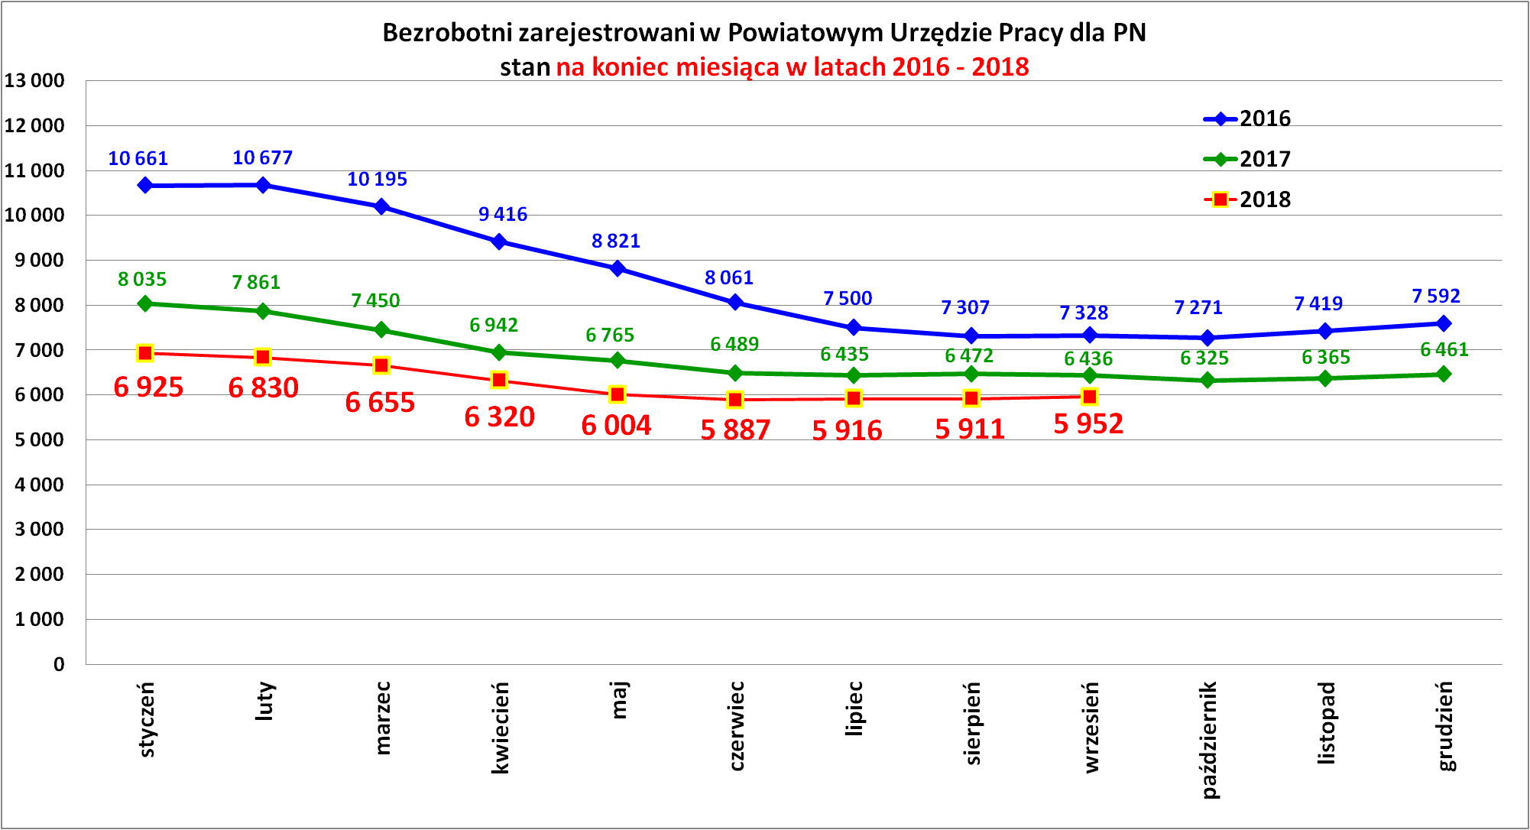

Podstawowe struktury i stany osób zarejestrowanych
w Powiatowym Urzędzie Pracy dla PN
Wyszczególnienie | Stan na 30.09.2018 r. | Struktura  w %
Bezrobotni ogółem w tym: | 5 952 | 100,0
➢ kobiety | 4 138 | 69,5
➢ z prawem do zasiłku | 768 | 12,9
➢ zarejestrowani po raz I | 1 153 | 19,4
➢ zarejestrowani po raz kolejny (od 1990 r.) | 4 799 | 80,6
➢ zwolnieni z przyczyn dotyczących zakładu pracy | 216 | 3,6
➢ poprzednio pracujący | 5 153 | 86,6
➢ dotychczas nie pracujący | 799 | 13,4
➢ zamieszkali na wsi | 4 867 | 81,8
➢ osoby w okresie do 12- stu miesięcy od dnia ukończenia nauki | 369 | 6,2
➢ cudzoziemcy | 13 | 0,2
➢ bez kwalifikacji zawodowych | 1 333 | 22,4
➢ bez doświadczenia zawodowego | 1 189 | 20,0
➢ kobiety, które nie podjęły zatrudnienia po urodzeniu dziecka | 1 410 | 23,7
Osoby będące w szczególnej sytuacji na rynku pracy | 5 297 | 89,0
- osoby do 30 roku życia | 2 099 | 35,3
- w tym osoby do 25 roku życia | 1 026 | 17,2
- długotrwale bezrobotne | 3 158 | 53,1
- powyżej 50 roku życia | 1 165 | 19,6
- korzystające ze świadczeń z pomocy społecznej | 127 | 2,1
- posiadające co najmniej jedno dziecko do 6 roku życia | 1 848 | 31,0
- posiadający co najmniej jedno dziecko  niepełnosprawne do 18 roku życia | 10 | 0,2
- niepełnosprawni | 257 | 4,3
Poszukujący pracy w tym: | 110
• osoby niepełnosprawne | 44
Mniej osób bezrobotnych nie oznacza, że problem bezrobocia znika. Niestety nadal wśród ogółu bezrobotnych są wielkie grupy osób bezrobotnych, które potrzebują pomocy i wsparcia w znalezieniu pracy. Są to:
- kobiety – 4 138 (66,7 %),
- osoby długotrwale bezrobotne – 3 158 (53,5 %),
- osoby młode do 30 roku życia - 2 099 (35,3 %),
- osoby z wykształceniem co najmniej średnim (w tym: średnie, policealne i wyższe) - 3 391 (57,0 %).

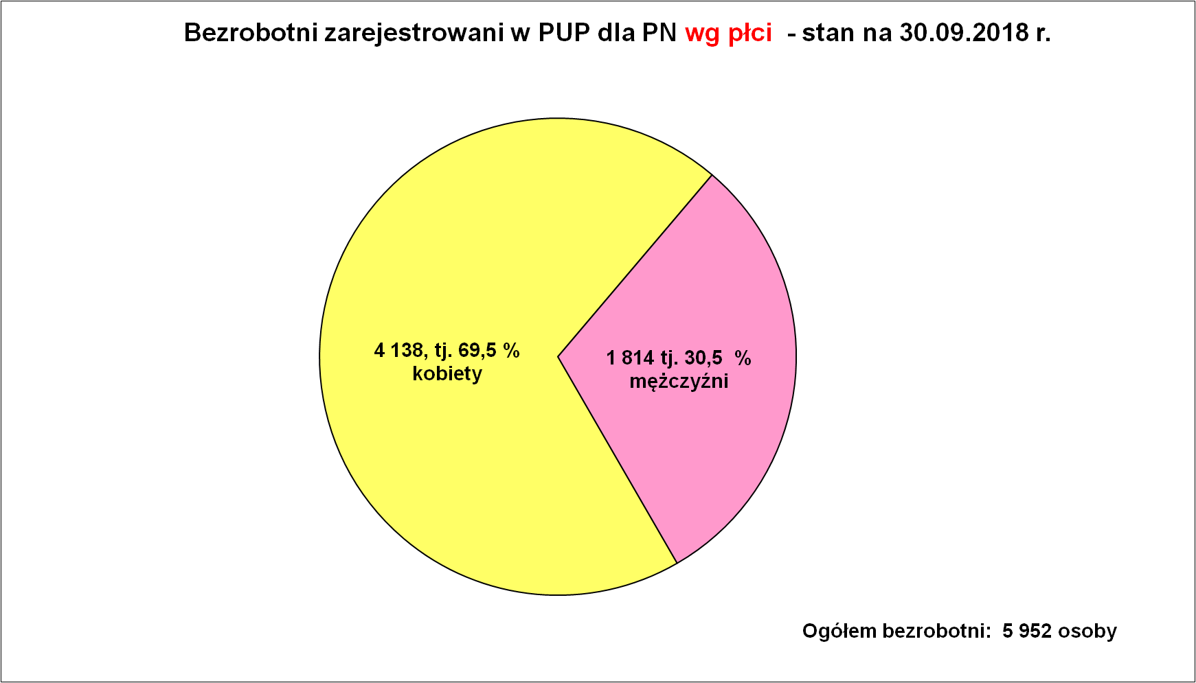
Wśród osób bezrobotnych dominują kobiety – 4 138, co stanowiło 69,5 % ogółu osób bezrobotnych.
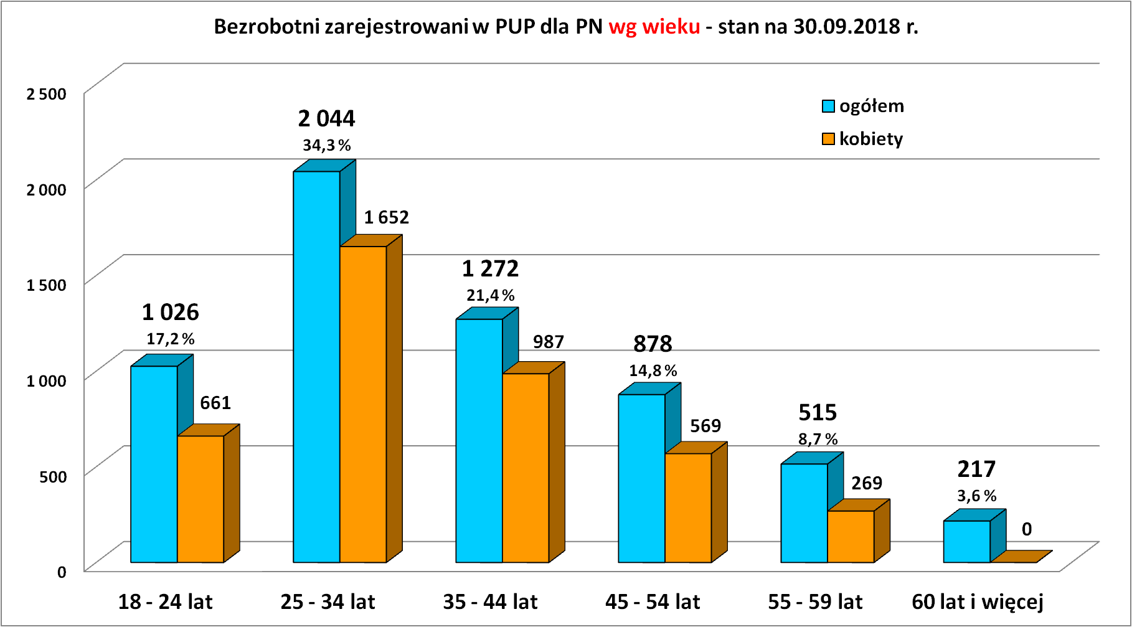
Najwięcej młodych osób bezrobotnych było zarejestrowanych w przedziale wiekowym od 25-34 lata – 2 044 osoby, co stanowiło 34,3 % ogółu zarejestrowanych bezrobotnych. Ponieważ spada liczba osób bezrobotnych ogółem to również w poszczególnych przedziałach wiekowych zmniejsza się liczba osób bezrobotnych.
W ostatnich latach obserwujemy spadek ilości osób bezrobotnych w najmłodszej grupie wiekowej 18 – 24 lat. Wykres poniżej obrazuje sytuację wśród najmłodszych osób bezrobotnych.
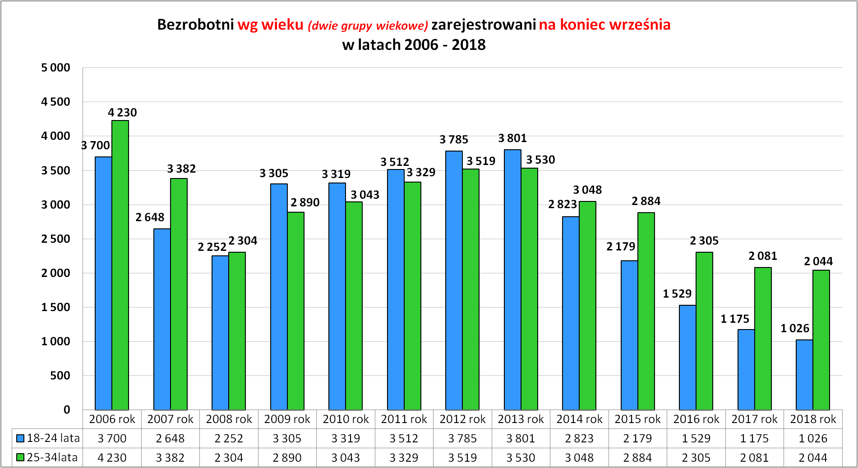

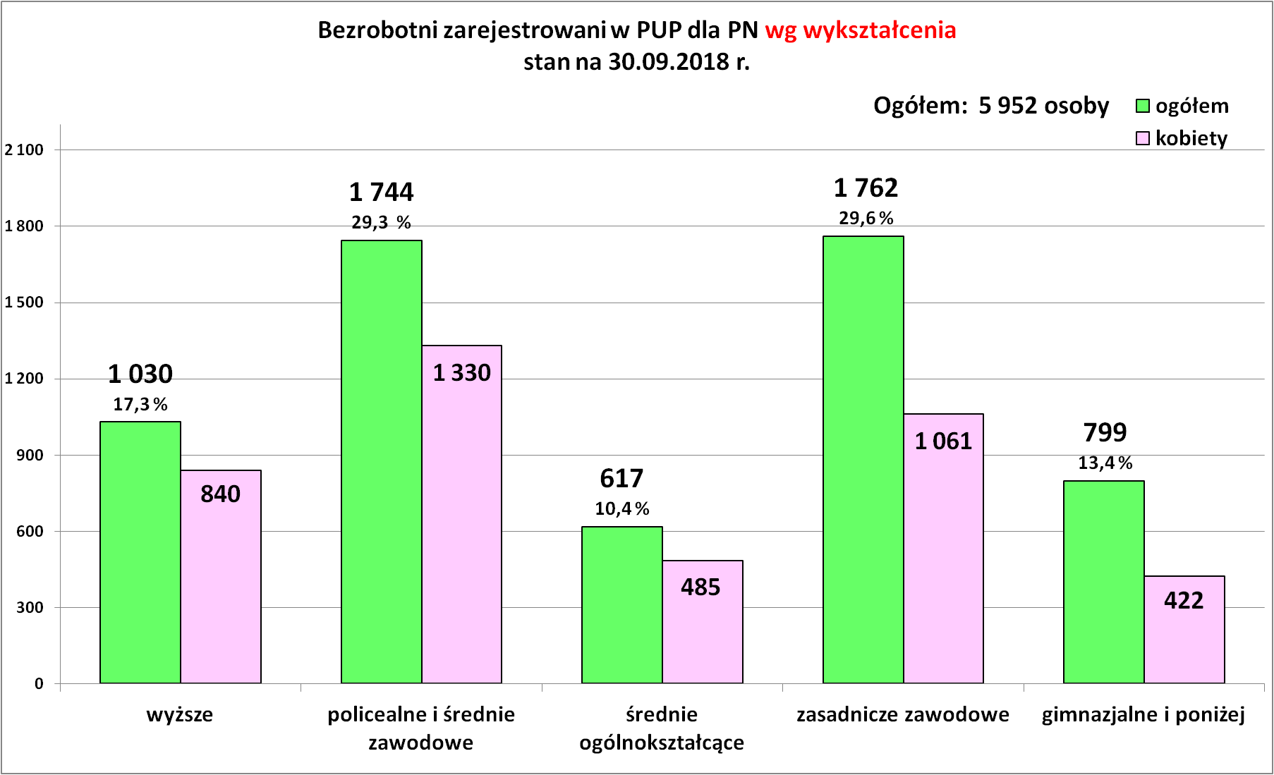
Z danych dotyczących wykształcenia osób bezrobotnych wynika, że najwięcej osób posiada wykształcenie zasadnicze zawodowe – 1 762, tj. 29,6 % ogółu bezrobotnych i policealne i średnie zawodowe – 1 744 osoby, tj. 29,3 %.
Na trzecim miejscu są osoby z wykształceniem wyższym -1 030 osób, tj. 17,3 %. I w tym miejscu warto dodać, że spada liczba bezrobotnych z wykształceniem wyższym w liczbach bezwzględnych, ale rośnie procentowy udział osób bezrobotnych z wykształceniem wyższym w ogólnej liczbie bezrobotnych – dane wykres poniżej.
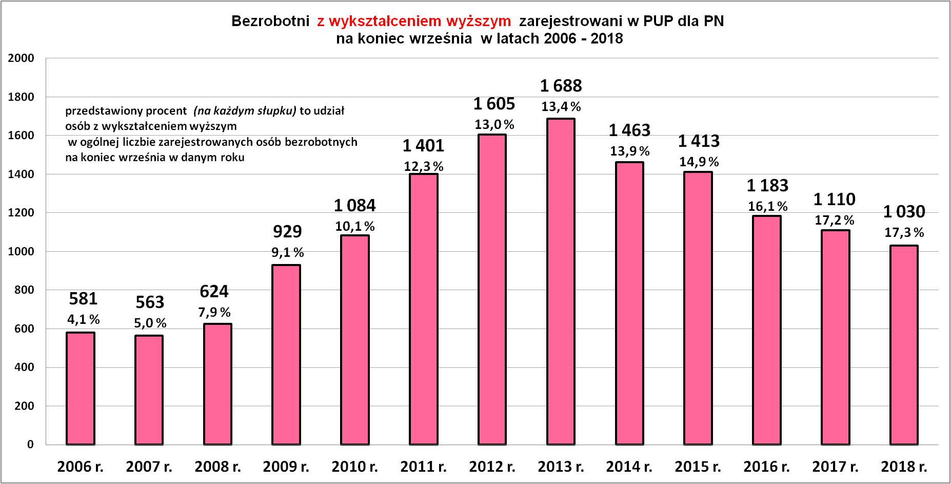

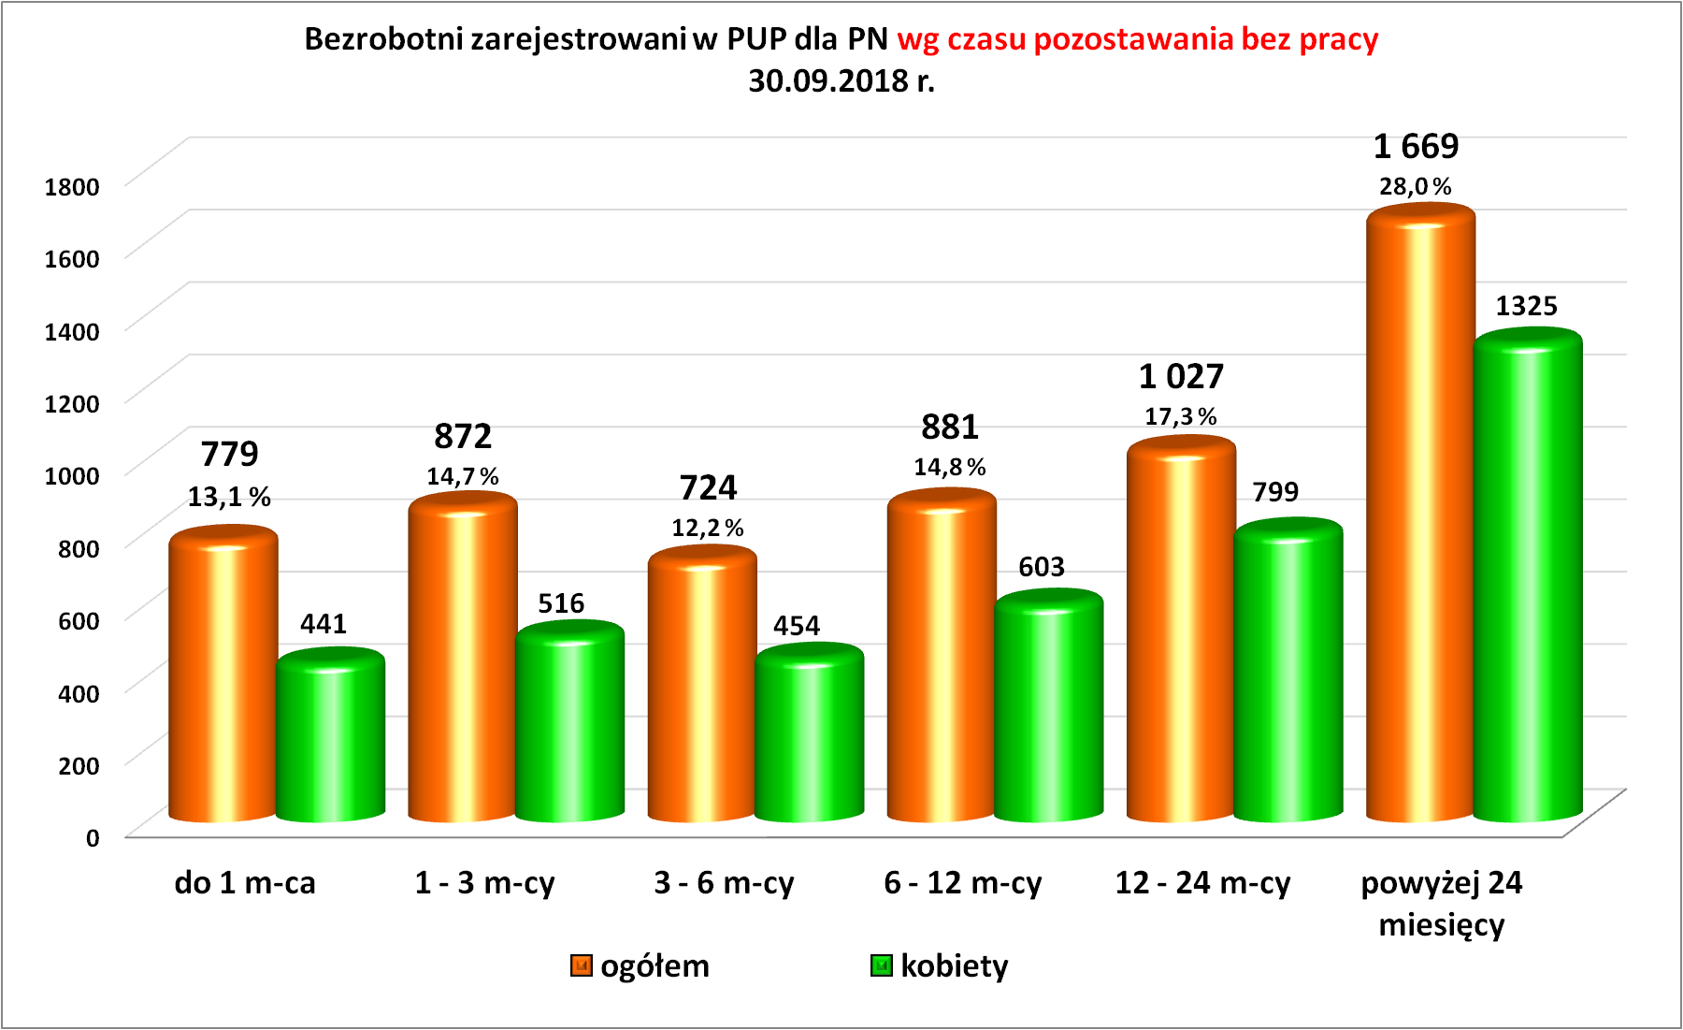

Na koniec września 2018 r. najwięcej osób bezrobotnych pozostawało w ewidencji urzędu pracy ponad 24 miesiące – 1 669, tj. 28,0 % ogółu bezrobotnych. W grupie tej dominują kobiety – 79,4 %. Widać z tego, że czas wyczekiwania przez kobiety na pracę bardzo się wydłuża.
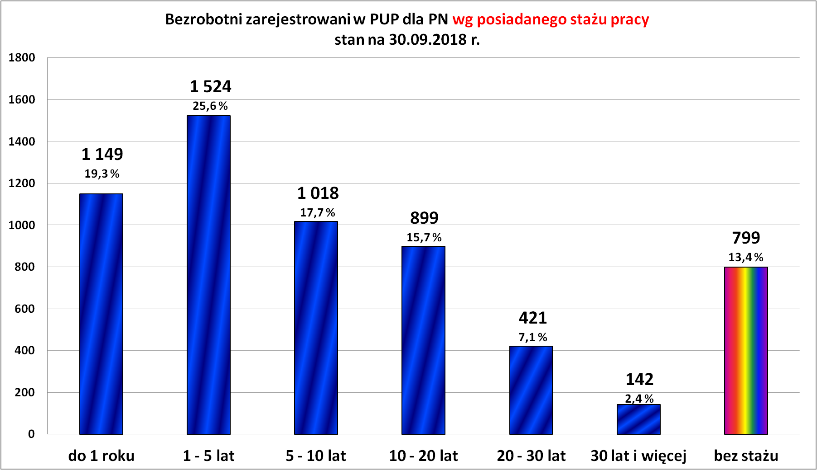
Według stanu na koniec września 2018 r. zdecydowana większość zarejestrowanych osób bezrobotnych posiadała staż pracy. Udział tej grupy w ogólnej liczbie bezrobotnych wynosił 86,6 %. Wśród bezrobotnych wcześniej pracujących zawodowo najliczniejszą grupę stanowiły osoby posiadające staż pracy 1 – 5 lat (1 524 osoby). Na drugim miejscu można powiedzieć, że były dwie grupy osób, czyli posiadający staż pracy do 1 roku – 1 149 osób i posiadający dłuższy staż pracy od 5 - 10 lat – 1 018 osób. Na trzecim miejscu są osoby, które posiadają staż pracy od 10 – 20 lat – 899 osób. Liczebność grupy bezrobotnych bez stażu pracy wyniosła 799 osób, co stanowiło 13,4 % ogółu zarejestrowanych bezrobotnych. Trzeba zaznaczyć, że w ostatnich latach grupa ta powoli zmniejsza się.

Bezrobotni z prawem do zasiłku.
Z ogólnej liczby bezrobotnych prawo do zasiłku posiadało jedynie 12,9 % osób bezrobotnych. W analogicznym okresie roku ubiegłego liczba osób uprawnionych do pobierania zasiłku była nieco większa (13,3 %).

Osoby będące w szczególnej sytuacji na rynku pracy.
Zdecydowana większość osób bezrobotnych zaliczana jest do osób będących w szczególnej sytuacji na rynku pracy. Z danych statystycznych wynika, że do osób bezrobotnych będących w szczególnej sytuacji na rynku pracy z terenu naszego powiatu zalicza się 5 297 osób bezrobotnych, tj. 89,0 % ogółu zarejestrowanych bezrobotnych. W populacji tej przeważają kobiety w liczbie 3 750, co stanowiło 70,8 % ogółu osób bezrobotnych będących w szczególnej sytuacji na rynku pracy.
Płynność bezrobocia, oferty pracy oraz podjęcia pracy
w Powiatowym Urzędzie Pracy dla PN
Wyszczególnienie | Miesiąc  styczeń – wrzesień 2018 r. | Miesiąc  wrzesień 2018 r.
1. Bezrobotni zarejestrowani w miesiącu z tego: | 7 262 | 865
➢ po raz I - szy | 1 476 | 293
➢ po raz kolejny | 5 786 | 572
➢ z prawem do zasiłku | 1 601 | 165
➢ zamieszkali na wsi | 6 052 | 720
w tym posiadający gospodarstwo rolne | 227 | 29
➢ osoby w okresie do 12 m-cy od dnia ukończenia nauki | 1 177 | 226
➢ cudzoziemcy | 8 | 1
➢ bez kwalifikacji zawodowych | 1 463 | 187
➢ bez doświadczenia zawodowego | 1 687 | 245
➢ kobiety, które nie podjęły zatrudnienia po urodzeniu  dziecka | 474 | 45
➢ w wieku do 30 roku życia | 3 940 | 537
w tym wieku do 25 roku życia | 2 511 | 360
➢ długotrwale bezrobotne | 1 576 | 193
➢ powyżej 50 roku życia | 954 | 99
➢ korzystające ze świadczeń pomocy społecznej | 80 | 11
➢ posiadające co najmniej jedno dziecko do 6 roku życia | 1 275 | 144
➢ posiadający co najmniej 1 dziecko niepełnosprawne  do 18 r. życia | 11 | 1
➢ niepełnosprawni | 244 | 26
2. Bezrobotni wyrejestrowani w miesiącu z tego: | 7 771 | 824
➢ podjęcia pracy | 4 482 | 508
3.*Zgłoszone wolne miejsca pracy i miejsca aktywizacji  zawodowej z tego: | 3 805 | 385
 oferty pracy subsydiowanej | 1 344 | 100
 oferty pracy niesubsydiowanej | 2 461 | 285
4.*Zgłoszenia zwolnień z przyczyn zakładu pracy  (osoby) | 0 | 0
W miesiącu wrześniu br. zarejestrowało się 865 osób bezrobotnych, z tego: 499 kobiet i 366 mężczyzn. Wśród osób rejestrujących się w miesiącu wrześniu br. rejestrowali się absolwenci, ale trzeba zaznaczyć, że w porównaniu z rokiem poprzednim i latami wcześniejszymi rejestruje się mniej absolwentów – wykres poniżej przedstawia konkretne dane - porównanie analogicznych dwóch okresów.
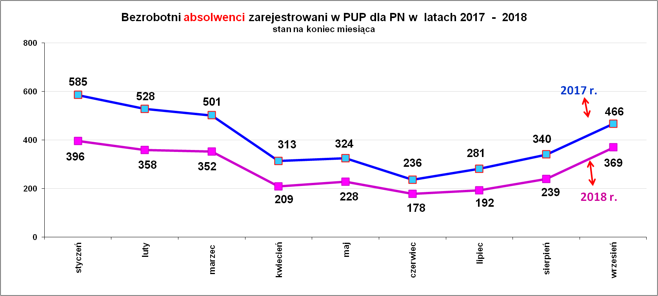

Oferty pracy i miejsca aktywizacji zawodowej.

W miesiącu wrześniu br. urząd pracy pozyskał 385 ofert pracy i miejsc aktywizacji zawodowej. W stosunku do sierpnia br. było o 30 ofert pracy więcej. Od początku 2018 roku pozyskano 3 805 ofert, co oznacza spadek ofert pracy w stosunku do analogicznego okresu 2017 r. o 286 ofert. Największe zapotrzebowanie na nowe etaty oraz miejsca aktywizacji zawodowej zgłaszali prywatni przedsiębiorcy – było to 86,4 % wszystkich pozyskanych ofert.
W końcu września br. do dyspozycji osób bezrobotnych pozostawało 244 wolne miejsca pracy. Na koniec września br. na jedną ofertę pracy przypadało 24 osoby bezrobotne, podczas gdy przed rokiem 27 osób.

Oferty pracy i miejsca aktywizacji zawodowej.
Oferty pracy zgłoszone w 2018 r.
Miesiące | Ogółem | 0z sektora  publicznego | z sektora prywatnego | subsydiowane | niesubsydiowane | sezonowe
styczeń | 378 | 38 | 340 | 101 | 277 | 115
luty | 441 | 42 | 399 | 178 | 263 | 73
marzec | 578 | 125 | 453 | 219 | 359 | 237
kwiecień | 559 | 81 | 478 | 185 | 374 | 248
maj | 399 | 50 | 349 | 133 | 266 | 146
czerwiec | 408 | 44 | 364 | 148 | 260 | 141
lipiec | 302 | 48 | 254 | 141 | 161 | 64
sierpień | 355 | 42 | 313 | 139 | 216 | 88
wrzesień | 385 | 46 | 339 | 100 | 285 | 130
RAZEM | 3 805 | 516 | 3 289 | 1 344 | 2 461 | 1 242
% udział | 100 | 13,6 | 86,4 | 35,3 | 64,7 | 32,6

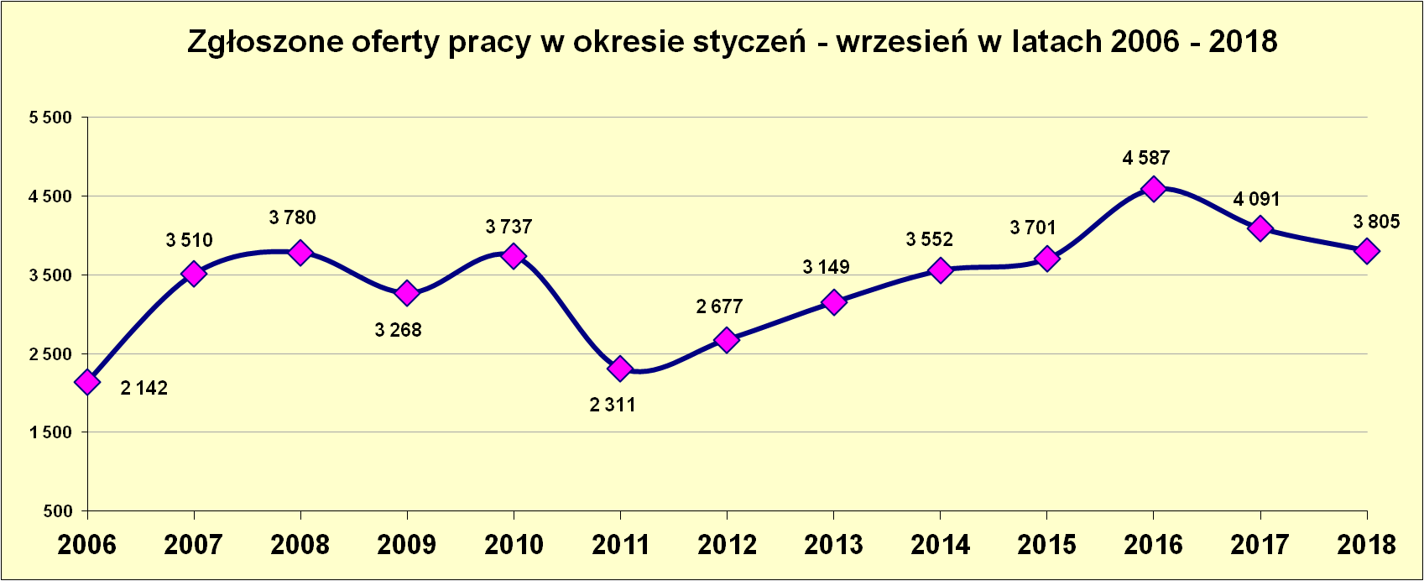

Najliczniejsze oferty pracy i miejsca aktywizacji zawodowej

zgłoszone w miesiącu wrześniu 2018 r.
Lp. | Zawody i specjalności |  | Oferty pracy i miejsca aktywizacji  zawodowej wrzesień 2018 r.
Lp. | nazwa  symbol |  | Ogółem | Subsydiowane | Staż | Niesubsydiowane
1. | Pomocniczy robotnik budowlany | 931301 | 51 | 0 | 0 | 51
2. | Pomocniczy robotnik konserwacji terenów zieleni | 921401 | 40 | 0 | 0 | 40
3. | Sprzedawca | 522301 | 27 | 16 | 3 | 11
4. | Kierowca samochodu ciężarowego | 833203 | 22 | 0 | 0 | 22
5. | Technik prac biurowych | 411004 | 18 | 12 | 8 | 6
6. | Kucharz | 512001 | 13 | 6 | 3 | 7
7. | Technik administracji | 334306 | 12 | 2 | 2 | 10
8. | Kelner | 513101 | 11 | 2 | 1 | 9
9. | Cieśla | 711501 | 9 | 0 | 0 | 9
10. | Artysta malarz | 265103 | 8 | 0 | 0 | 8
11. | Asystent do spraw księgowości | 431101 | 8 | 4 | 4 | 4
12. | Fryzjer | 514101 | 8 | 4 | 3 | 4
13. | Pomoc kuchenna | 941201 | 7 | 2 | 1 | 5
14. | Robotnik gospodarczy | 515303 | 6 | 4 | 0 | 2
15. | Robotnik magazynowy | 933304 | 6 | 0 | 0 | 6
16. | Sekretarka | 412001 | 5 | 1 | 1 | 4
17. | Asystent nauczyciela przedszkola | 531202 | 5 | 4 | 4 | 1
18. | Mechanik pojazdów samochodowych | 723103 | 5 | 2 | 0 | 3
19. | Mechanik samochodów osobowych | 723105 | 5 | 1 | 1 | 4
20. | Kierowca samochodu dostawczego | 832202 | 5 | 1 | 0 | 4
21. | Pomocniczy robotnik drogowy | 931205 | 5 | 0 | 0 | 5
22. | Magazynier | 432103 | 4 | 0 | 0 | 4
23. | Sprzedawca w branży spożywczej | 522304 | 4 | 0 | 0 | 4
24. | Doradca klienta | 524902 | 4 | 1 | 0 | 3
25. | Zbrojarz | 711404 | 4 | 0 | 0 | 4
26. | Fizjoterapeuta | 229201 | 3 | 1 | 0 | 2
27. | Opiekunka dziecięca | 325905 | 3 | 3 | 3 | 0
28. | Sekretarka medyczna | 334402 | 3 | 0 | 0 | 3
29. | Florysta | 343203 | 3 | 2 | 2 | 1
30. | Krawiec | 753105 | 3 | 3 | 1 | 0
31. | Pokojowa | 911203 | 3 | 0 | 0 | 3

Podjęcia pracy.

W miesiącu wrześniu br. pracę podjęło 508 osób, z tego 333 kobiety i 175 mężczyzn.

W okresie od stycznia do września 2018 r. pracę podjęło 4 482 osoby bezrobotne, co stanowiło 57,7 % wszystkich wyrejestrowań. Na podstawie tabeli widać, że w okresie 9 miesięcy pracę podjęło 2 191 kobiet (48,9%) i 2 291 mężczyzn – 51,1 % ogółu podjęć pracy w tym okresie.

Generalnie najwięcej podjęć pracy jest w miesiącach wiosenno – letnich aż do wczesnej jesieni.

Podjęcia pracy od stycznia do września 2018 r.
Miesiące | Podjęcia pracy ogółem |  | Praca  niesubsydiowana |  | Praca  subsydiowana
Miesiące | ogółem | kobiety | ogółem | kobiety | ogółem | kobiety
styczeń | 438 | 242 | 418 | 234 | 20 | 8
luty | 435 | 207 | 367 | 171 | 68 | 36
marzec | 613 | 313 | 446 | 227 | 167 | 86
kwiecień | 646 | 228 | 486 | 174 | 160 | 54
maj | 580 | 258 | 426 | 196 | 154 | 62
czerwiec | 448 | 215 | 327 | 166 | 121 | 49
lipiec | 416 | 192 | 296 | 147 | 120 | 45
sierpień | 398 | 203 | 297 | 158 | 101 | 45
wrzesień | 508 | 333 | 404 | 272 | 104 | 61
RAZEM % | 4 482 | 2 191 | 3 467 | 1 745 | 1 015 | 446
RAZEM % | 100% | - | 77,4 | - | 22,6 | -

W miesiącu wrześniu 2018 r. wypłacono:
- dodatki aktywizacyjne dla 54 osób. Wśród osób pobierających dodatki aktywizacyjne było 26 kobiet i 28 mężczyzn,
Wydane nowe decyzje w miesiącu wrześniu 2018 r.:
- dotyczące dodatków aktywizacyjnych osobom bezrobotnym
z prawem do zasiłku – 19
- dotyczące stypendium dla osoby bezrobotnej – 0

Ilość przyznanych dodatków aktywizacyjnych dla bezrobotnych (nowe decyzje)
wg miesięcy w latach 2009 – 2018
Lata | I | II | III | IV | V | VI | VII | VIII | IX | X | XI | XII | RAZEM
2009 r. | 20 | 24 | 20 | 20 | 40 | 42 | 38 | 29 | 41 | 17 | 39 | 18 | 348
2010 r. | 20 | 14 | 16 | 28 | 32 | 39 | 35 | 25 | 37 | 36 | 36 | 31 | 349
2011 r. | 26 | 29 | 25 | 35 | 53 | 48 | 42 | 38 | 26 | 49 | 40 | 12 | 423
2012 r. | 11 | 18 | 11 | 15 | 29 | 41 | 43 | 27 | 30 | 35 | 11 | 25 | 296
2013 r. | 46 | 18 | 26 | 35 | 26 | 39 | 42 | 29 | 21 | 35 | 26 | 20 | 363
2014 r. | 11 | 23 | 32 | 36 | 44 | 32 | 48 | 21 | 19 | 27 | 18 | 21 | 332
2015 r. | 11 | 20 | 19 | 20 | 22 | 28 | 20 | 18 | 19 | 14 | 22 | 15 | 228
2016 r. | 23 | 13 | 28 | 25 | 26 | 22 | 19 | 22 | 13 | 15 | 18 | 36 | 260
2017 r. | 7 | 15 | 14 | 30 | 16 | 17 | 12 | 17 | 14 | 20 | 42 | 30 | 234
2018 r. | 27 | 25 | 33 | 27 | 28 | 14 | 25 | 9 | 19 | - | - | - | 207

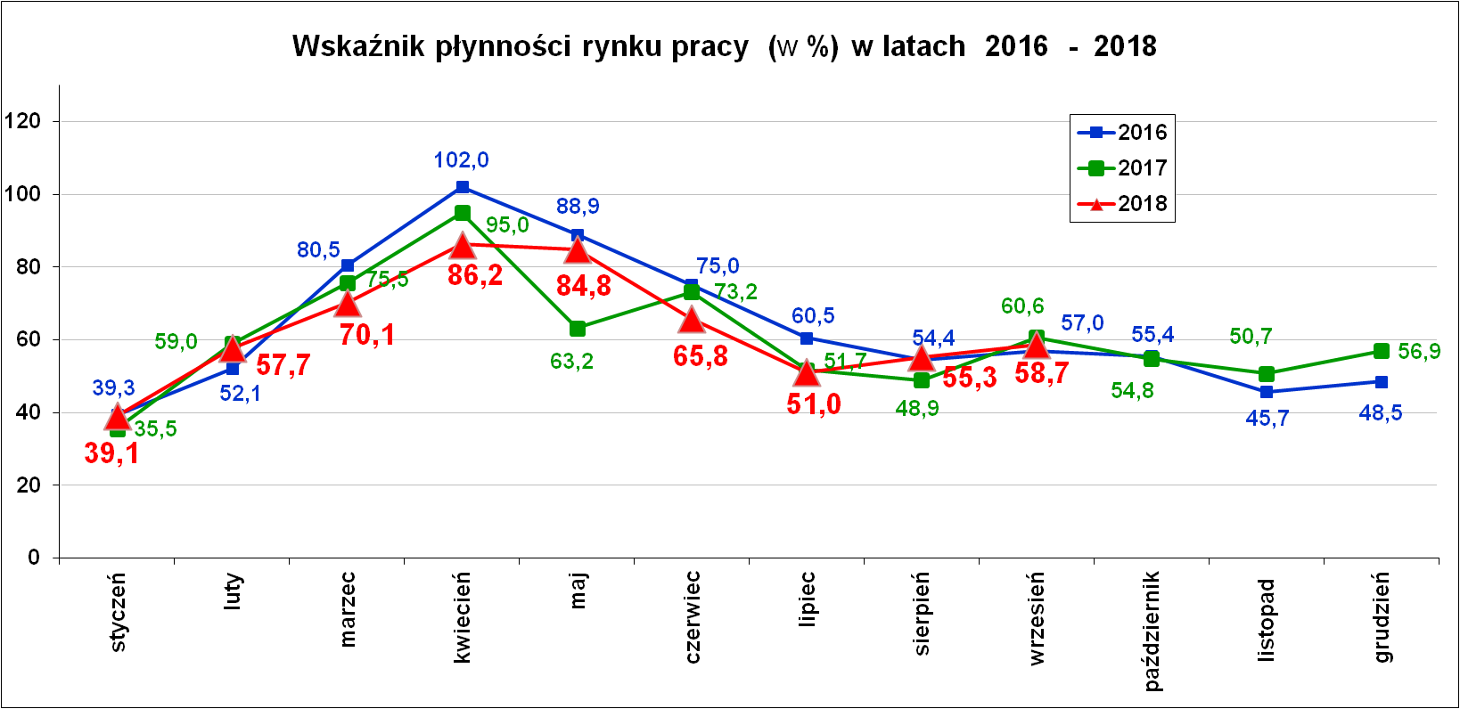

Wskaźnik płynności rynku pracy (wyrażony w procentach stosunek liczby bezrobotnych, którzy podjęli pracę do liczby nowozarejestrowanych bezrobotnych w danym miesiącu.

Wskaźnik płynności rynku pracy na koniec września br. wynosił 58,7 %.

„Napływ” i „odpływ” wybranych kategorii bezrobotnych

styczeń – wrzesień 2018 r.
Wyszczególnienie | Bezrobotni
Wyszczególnienie | do 30 roku życia | ← w tym  do 25 roku życia | powyżej 50 roku życia | długotrwale
Zarejestrowani | 3 940 | 2 511 | 954 | 1 576
Wyrejestrowani | 3 848 | 2 350 | 1 211 | 1 804
w tym z powodu: podjęcia pracy | 2 178 | 1 294 | 620 | 863
- niesubsydiowanej | 1 621 | 984 | 454 | 664
- w tym podjęcie działalności gospodarczej | 45 | 22 | 32 | 55
- subsydiowanej | 557 | 310 | 166 | 199
- prace interwencyjne | 176 | 111 | 47 | 66
- roboty publiczne | 10 | 8 | 76 | 63
- podjęcie działalności gospodarczej | 199 | 90 | 27 | 38
- praca w ramach refundacji kosztów  - zatrudnienia bezrobotnego | 12 | 8 | 10 | 10
- podjecie pracy poza miejscem zamieszkania  w ramach bonu na zasiedlenie | 65 | 22 | 0 | 5
- inne | 95 | 69 | 6 | 17
w tym podjęcie pracy przez osoby do 30 roku życia | 95 | 69 | 0 | 12
praca z PFRON –u | 0 | 0 | 2 | 2
zatrudnienie socjalne | 0 | 0 | 4 | 3
Skierowani na szkolenie | 244 | 110 | 32 | 46
Skierowani na staż | 362 | 258 | 10 | 99
Skierowanie do prac społecznie użytecznych | 6 | 4 | 13 | 41
w tym PAI | 2 | 3 | 0 | 7
Razem ilość bezrobotnych objętych  subsydiowaną aktywizacją zawodową  ( praca subs. + szkolenie + staż + prace społecznie użyteczne) | 1 169 | 682 | 221 | 385

Aktywizacja zawodowa osób bezrobotnych
z Powiatu Nowosądeckiego w okresie styczeń – wrzesień 2018 r.
Wyszczególnienie |  | Ilość osób  styczeń – wrzesień | Ilość osób  wrzesień
1. | Pracę podjęło za pośrednictwem urzędu | 2 093 | 233
w tym:
 | - pracę niesubsydiowaną | 555 | 68
 | - pracę interwencyjną | 350 | 44
 | - pracę w ramach robót publicznych | 127 | 1
 | - podjęcie działalności gospodarczej | 324 | 31
 | - podjecie pracy w ramach refundacji kosztów  zatrudnienia bezrobotnego | 41 | 7
 | - podjęcie pracy poza miejscem zamieszkania w ramach bonu na zasiedlenie | 65 | 10
 | - inne | 108 | 11
 | w tym: podjęcie pracy przez osoby do 30 roku życia | 95 | 11
 | PEFRON | 6 | 0
 | zatrudnienie socjalne | 7 | 0
 | - rozpoczęcie stażu | 478 | 61
 | - rozpoczęcie prac społecznie użytecznych | 45 | 0
 | w tym w ramach PAI | 8 | 0
2. | Rozpoczęło szkolenia | 399 | 46
3. | Udzielono porad zawodowych i informacji  zawodowej | 698 | 59

Stopa bezrobocia (%) Źródło: GUS
Miesiące | Powiat  Nowosądecki | Miasto  Nowy Sącz | Województwo Małopolskie | Kraj
Styczeń 2018 r. | 9,2 | 4,4 | 5,6 | 6,9
Luty 2018 r. | 9,1 | 4,2 | 5,5 | 6,8
Marzec 2018 r. | 8,9 | 4,1 | 5,4 | 6,6
Kwiecień 2018 r. | 8,5 | 3,8 | 5,1 | 6,3
Maj 2018 r. | 8,1 | 3,6 | 4,9 | 6,1
Czerwiec 2018 r. | 7,9 | 3,2 | 4,8 | 5,9
Lipiec 2018 r. | 8,0 | 3,0 | 4,8 | 5,9
Sierpień 2018 r. | 7,9 | 3,2 | 4,8 | 5,8
Wrzesień 2018 r. | 7,9 | 3,2 | 4,7 | 5,7

Powiaty o najwyższej stopie bezrobocia w województwie małopolskim:
- Dąbrowski – 10,7 %
- Tatrzański – 9,4 %
- Chrzanowski – 7,9 %
- Nowosądecki – 8,7 %
- Limanowski – 7,7 %
- Olkuski – 7,3 %
Powiaty o najniższej stopie bezrobocia w województwie małopolskim:
- Myślenicki – 2,7 %
- Krakowski - 4,0 %
- Suski – 4,4 %
- Bocheński – 4,5 %

Warto zwrócić uwagę na fakt, że powiat dąbrowski to jedyny powiat w województwie małopolskim, który ma dwucyfrowe bezrobocie. Pozostałe powiaty województwa małopolskiego mają jednocyfrowa stopę bezrobocia z najniższą w powiecie myślenickim na poziomie 2,7 %.
Ponadto:
Miasto Kraków stopa bezrobocia – 2,4 %,
Miasto Nowy Sącz stopa bezrobocia – 3,2 %,
Miasto Tarnów stopa bezrobocia – 5,2 %,

Stan zarejestrowanych osób bezrobotnych wg gmin
na dzień 30.09.2018 r.
Wyszczególnienie | Bezrobotni WYBRANE KATEGORIE BEZROBOTNYCH  stan na koniec okresu sprawozdawczego:
III kw. 2018  PUP dla Powiatu Nowosądeckiego | Ogółem | Kobiety | z prawem do zasiłku | Osoby w okresie do 12 miesięcy od dnia ukończenia nauki | bez kwalifikacji zawodowej | bez doświadczenia zawodowego | kobiety, nie pracujące po urodzeniu dziecka | Osoby będące  w szczególnej sytuacji na rynku pracy | w tym:
 |  |  |  |  |  |  |  |  | do 30 roku życia | w tym  do 25 roku życia | długotrwale bezrobotne | pow. 50 r.ż. | posiadające co najmniej jedno dziecko do 6 roku życia | niepełnosprawni
Powiat nowosądecki | 5 952 | 4 138 | 768 | 369 | 1 333 | 1 189 | 1 410 | 5 297 | 2 099 | 1 026 | 3 158 | 1 165 | 1 848 | 257
Chełmiec | 895 | 628 | 106 | 42 | 191 | 151 | 191 | 790 | 312 | 139 | 459 | 178 | 277 | 48
Gródek n. Dunajcem | 209 | 144 | 24 | 15 | 40 | 38 | 48 | 185 | 76 | 37 | 115 | 35 | 65 | 5
Grybów m. | 164 | 124 | 22 | 11 | 20 | 37 | 51 | 147 | 50 | 28 | 93 | 28 | 60 | 12
Grybów g. | 674 | 505 | 93 | 47 | 141 | 185 | 210 | 620 | 269 | 122 | 385 | 128 | 256 | 29
Kamionka Wielka | 283 | 214 | 47 | 19 | 60 | 48 | 71 | 250 | 92 | 56 | 155 | 57 | 81 | 12
Korzenna | 303 | 230 | 36 | 28 | 64 | 64 | 80 | 273 | 128 | 69 | 150 | 50 | 95 | 11
Krynica Zdrój | 479 | 261 | 70 | 21 | 119 | 66 | 82 | 421 | 122 | 54 | 274 | 127 | 127 | 12
Łabowa | 147 | 102 | 20 | 10 | 31 | 23 | 28 | 129 | 71 | 36 | 66 | 19 | 48 | 4
Łącko | 434 | 309 | 56 | 31 | 114 | 112 | 130 | 385 | 159 | 80 | 224 | 72 | 153 | 12
Łososina Dolna | 261 | 177 | 31 | 28 | 51 | 64 | 63 | 230 | 99 | 59 | 134 | 39 | 64 | 5
Muszyna | 289 | 173 | 32 | 10 | 81 | 41 | 60 | 252 | 85 | 34 | 155 | 60 | 91 | 14
Nawojowa | 249 | 166 | 27 | 15 | 61 | 35 | 44 | 218 | 71 | 38 | 136 | 57 | 65 | 10
Piwniczna Zdrój | 348 | 229 | 42 | 18 | 102 | 66 | 67 | 316 | 117 | 55 | 196 | 90 | 92 | 18
Podegrodzie | 381 | 277 | 52 | 26 | 78 | 87 | 89 | 340 | 154 | 74 | 194 | 59 | 127 | 20
Rytro | 124 | 94 | 17 | 6 | 34 | 21 | 31 | 103 | 42 | 18 | 66 | 23 | 34 | 9
Stary Sącz | 712 | 505 | 93 | 42 | 146 | 151 | 165 | 638 | 252 | 127 | 356 | 143 | 213 | 36

Struktura zarejestrowanych osób bezrobotnych wg gmin
stan na 30.09.2018 r.
Wyszczególnienie  III kw. 2018 r. | Czas pozostawania bez pracy |  |  |  |  |  | Wiek
Wyszczególnienie  III kw. 2018 r. | do 1 | 1-3 | 3-6 | 6-12 | 12-24 | pow. 24 | 18 - 24 | 25 - 34 | 35 - 44 | 45 - 54 | 55 - 59 | 60 - 64 lata
Powiat nowosądecki | 779 | 872 | 724 | 881 | 1 027 | 1 669 | 1 026 | 2 044 | 1 272 | 878 | 515 | 217
Chełmiec | 110 | 139 | 107 | 145 | 169 | 225 | 139 | 307 | 189 | 152 | 74 | 34
Gródek n. Dunajcem | 23 | 31 | 21 | 35 | 47 | 52 | 37 | 79 | 43 | 26 | 12 | 12
Grybów m. | 14 | 28 | 14 | 21 | 25 | 62 | 28 | 53 | 39 | 29 | 12 | 3
Grybów g. | 80 | 77 | 78 | 99 | 128 | 212 | 122 | 258 | 135 | 71 | 60 | 28
Kamionka Wielka | 22 | 42 | 43 | 48 | 47 | 81 | 56 | 85 | 58 | 50 | 25 | 9
Korzenna | 58 | 51 | 32 | 31 | 50 | 81 | 69 | 111 | 50 | 44 | 20 | 9
Krynica Zdrój | 60 | 68 | 61 | 60 | 91 | 139 | 54 | 135 | 125 | 79 | 52 | 34
Łabowa | 27 | 22 | 21 | 23 | 24 | 30 | 36 | 67 | 21 | 13 | 8 | 2
Łącko | 57 | 63 | 58 | 66 | 72 | 118 | 80 | 162 | 83 | 61 | 33 | 15
Łososina Dolna | 41 | 34 | 32 | 32 | 38 | 84 | 59 | 71 | 73 | 31 | 20 | 7
Muszyna | 42 | 31 | 36 | 46 | 53 | 81 | 34 | 106 | 71 | 41 | 23 | 14
Nawojowa | 30 | 36 | 29 | 42 | 43 | 69 | 38 | 69 | 63 | 52 | 20 | 7
Piwniczna Zdrój | 48 | 48 | 40 | 51 | 58 | 103 | 55 | 122 | 58 | 59 | 43 | 11
Podegrodzie | 54 | 65 | 47 | 52 | 56 | 107 | 74 | 146 | 78 | 49 | 25 | 9
Rytro | 15 | 21 | 13 | 20 | 19 | 36 | 18 | 38 | 29 | 24 | 11 | 4
Stary Sącz | 98 | 116 | 92 | 110 | 107 | 189 | 127 | 235 | 157 | 97 | 77 | 19

Wyszczególnienie  III kw. 2018 r. | Wykształcenie |  |  |  |  | Staż pracy
Wyszczególnienie  III kw. 2018 r. | wyższe | polic i średnie zawodowe | średnie ogólno-kształcące | zasadnicze zawodowe | gimnazjalne i poniżej | do 1 roku | 1- 5 | 5-10 | 10-20 | 20-30 | 30 lat i więcej | bez stażu
Powiat nowosądecki | 1 030 | 1 744 | 617 | 1 762 | 799 | 1 149 | 1 524 | 1 018 | 899 | 421 | 142 | 799
Chełmiec | 157 | 246 | 104 | 267 | 121 | 148 | 256 | 160 | 141 | 65 | 23 | 102
Gródek n. Dunajcem | 37 | 51 | 10 | 81 | 30 | 46 | 60 | 29 | 35 | 13 | 2 | 24
Grybów m. | 29 | 67 | 18 | 39 | 11 | 32 | 41 | 23 | 25 | 9 | 4 | 30
Grybów g. | 128 | 200 | 59 | 210 | 77 | 131 | 142 | 113 | 91 | 47 | 19 | 131
Kamionka Wielka | 43 | 73 | 32 | 106 | 29 | 49 | 75 | 52 | 46 | 24 | 9 | 28
Korzenna | 50 | 79 | 20 | 99 | 55 | 57 | 81 | 55 | 39 | 16 | 7 | 48
Krynica Zdrój | 71 | 143 | 56 | 131 | 78 | 102 | 106 | 85 | 82 | 51 | 15 | 38
Łabowa | 30 | 49 | 16 | 40 | 12 | 35 | 44 | 25 | 18 | 4 | 6 | 15
Łącko | 62 | 128 | 38 | 136 | 70 | 79 | 122 | 61 | 55 | 26 | 9 | 82
Łososina Dolna | 50 | 79 | 22 | 83 | 27 | 49 | 75 | 41 | 33 | 10 | 8 | 45
Muszyna | 38 | 94 | 47 | 72 | 38 | 65 | 64 | 62 | 46 | 24 | 8 | 20
Nawojowa | 33 | 84 | 18 | 69 | 45 | 30 | 59 | 55 | 57 | 19 | 4 | 25
Piwniczna Zdrój | 65 | 77 | 46 | 99 | 61 | 69 | 96 | 58 | 51 | 23 | 7 | 44
Podegrodzie | 78 | 122 | 42 | 105 | 34 | 79 | 102 | 55 | 56 | 20 | 6 | 63
Rytro | 23 | 29 | 17 | 37 | 18 | 24 | 30 | 25 | 17 | 12 | 3 | 13
Stary Sącz | 136 | 223 | 72 | 188 | 93 | 154 | 171 | 119 | 107 | 58 | 12 | 91

Nowy Sącz, dnia 26.10.2018 r.

